CPVO-TP/040/2 Final
Oriģ. angļu val.

Datums: 01.04.2009.
 | CPVO • OCVV  Community Plant Variety Office [Kopienas Augu šķirņu birojs]  Office Communautaire des Variétés Végétales

PROTOKOLS PAR ATŠĶIRĪGUMA, VIENDABĪGUMA UN STABILITĀTES PĀRBAUDĒM

Ribes nigrum L.

UPENES

UPOV kods: RIBES_NIG

Pieņemts 2009. gada 1. aprīlī

Stājas spēkā 2009. gada 1. martā

I. PROTOKOLA PRIEKŠMETS

Protokolā ir aprakstītas tehniskās procedūras, kas jāievēro, lai izpildītu prasības, kuras noteiktas Padomes Regulā Nr. 2100/94 par Kopienas augu šķirņu aizsardzību. Par tehniskajām procedūrām ir vienojusies Administratīvā padome, un tās pamatojas uz vispārējo UPOV Dokumentu TG/1/3 un UPOV 2008. gada 9. aprīļa Vadlīnijām TG/40/7 atšķirīguma, viendabīguma un stabilitātes pārbaužu veikšanai. Šis protokols attiecas uz Ribes nigrum L. augļu šķirnēm.

II. SĒKLU UN CITU AUGU MATERIĀLU IESNIEGŠANA

1. Kopienas Augu šķirņu biroja (CPVO) pienākums ir informēt pieteikuma iesniedzēju par:
• augu materiāla pieņemšanas termiņa beigām;
• vajadzīgā augu materiāla minimālo daudzumu un kvalitāti;
• pārbaudes biroju, uz kuru materiāls jānosūta.

Pārbaudei iesniegtā materiāla parauga daļu saglabā pārbaudes biroja šķirņu kolekcijā, un tas ir kandidātšķirnes galīgais paraugs.

Pieteikuma iesniedzējs ir atbildīgs par to, lai būtu ievērotas visas muitas un augu veselīguma prasības.

2. Termiņa beigu datums, līdz kuram pārbaudes birojam jāsaņem dokumentācija un augu materiāls

Par termiņa beigu datumu, līdz kuram jāiesniedz pieteikumi un tehniskās anketas, un par datumu, kad beidzas augu materiāla iesniegšanas termiņš, vai tā iesniegšanas periodu lemj CPVO un katrs izraudzītais pārbaudes birojs.

Pārbaudes biroja pienākums ir nekavējoties paziņot par pārbaudes pieteikumu un tehnisko anketu saņemšanu. Tūlīt, kad beidzies augu materiāla saņemšanas termiņš, pārbaudes birojam jāinformē CPVO par to, vai ir saņemts nepieciešamais augu materiāls. Taču tad, ja iesniegts neapmierinošs augu materiāls, pārbaudes birojam CPVO jāinformē pēc iespējas drīzāk.

3. Prasības augu materiālam

Informācija par tehniskās pārbaudes pieteikuma iesniegšanas termiņa beigām un termiņu, līdz kuram CPVO jāizsūta tehniskā anketa, kā arī informācija par augu materiāla daudzumu, kvalitāti un termiņu, kurā pieteikuma iesniedzējam tas jāiesniedz, ir CPVO oficiālā izdevuma īpašajā laidienā S2 un CPVO tīmekļa vietnē (www.cpvo.europa.eu).

Augu kvalitāte Minimālās prasības nedrīkst būt zemākas par šā protokola pieņemšanas dienā spēkā esošajiem standartiem, kas noteikti Padomes Direktīvā 2000/29/EK un tās grozījumos attiecībā uz karantīnas organismiem, Padomes Direktīvā 2008/90/EK un Komisijas Direktīvā 93/48/EEK un to grozījumos attiecībā uz organismiem, kas pasliktina augu kvalitāti; lūgums skatīt minēto triju direktīvu pilno tekstu un jebkurus turpmākos grozījumus “Eur-Lex” (http://eur-lex.europa.eu).

Veselīgs kandidātšķirnes augu materiāls jāiesniedz pārbaudes vietā saskaņā ar prasībām, kas izklāstītas norādījumos par augu materiāla iesniegšanu, kurus izsūta CPVO un kurus attiecībā uz upenēm var atrast arī S2 izdevumā, un CPVO tīmekļa vietnē (www.cpvo.europa.eu). Īpaši attiecībā uz fitosanitārajām prasībām augu materiālam jāpievieno derīgs sertifikāts, ko izdevusi oficiāla valsts iestāde un kas apliecina, ka AVS tehniskajai pārbaudei nosūtītajam augu materiālam ir negatīvi laboratorijas testa rezultāti attiecībā uz sarakstā ietvertajiem kaitīgajiem organismiem un patogēniem, kuri aprakstīti tā pārbaudes biroja attiecīgajā ierakstā S2 izdevumā/CPVO tīmekļa vietnē (www.cpvo.europa.eu), kur kandidātšķirnei veiks AVS tehnisko pārbaudi.

Ķīmiskā apstrāde | Augu materiāls nedrīkst būt apstrādāts, izņemot, ja šādu apstrādi pieļauj vai pieprasa CPVO un pārbaudes birojs. Ja tas ir apstrādāts, jāiesniedz visi dati par veikto apstrādi.
Atsevišķu augu marķēšana paraugā | - suga;  - pieteikuma datnes numurs, ko piešķīris CPVO;  - selekcionāra piešķirtais apzīmējums;  - norāde uz pārbaudes biroju (ja ir zināms);  - pieteikuma iesniedzēja vārds un uzvārds;  - vārdi “On request of the CPVO” [“pēc CPVO pieprasījuma”].

III. PĀRBAUŽU VEIKŠANA

1. Šķirņu kolekcija

Šķirņu kolekciju uztur, lai pārbaudē noteiktu kandidātšķirņu atšķirīgumu. Šķirņu kolekcijā var būt dzīvais augu materiāls un aprakstoša informācija. Šķirni iekļauj šķirņu kolekcijā tikai tad, ja ir pieejams augu materiāls tehniskās pārbaudes veikšanai.

Saskaņā ar Padomes Regulas Nr. 2100/94 7. pantu kolekcijas pamatā jābūt:
• šķirnēm, kas ir uzskaitītas vai aizsargātas ES līmenī vai vismaz vienā no EEZ dalībvalstīm;
• šķirnēm, kas ir aizsargātas citās UPOV dalībvalstīs;
• citai vispārpazīstamai šķirnei.

Katra pārbaudes biroja šķirņu kolekcijas sastāvs ir atkarīgs no vides apstākļiem, kādos atrodas pārbaudes birojs.

Šķirņu kolekcijas glabā tādos apstākļos, kas nodrošina katra papildinājuma ilgtermiņa uzturēšanu. Pārbaudes biroji atbild par bojātu vai izlietotu paraugšķirņu materiāla aizstāšanu. Materiāla nomaiņu var veikt tikai tad, ja attiecīgās pārbaudēs apstiprinās tā atbilstība esošajai paraugšķirnei. Ja rodas grūtības paraugšķirnes aizstāšanā, pārbaudes birojiem jāinformē CPVO. Ja pārbaudes birojam nevar piegādāt autentisku šķirnes augu materiālu, šķirni izņem no šķirņu kolekcijas.

2. Pārbaudāmais materiāls

Kandidātšķirnes tieši salīdzina ar citām kandidātšķirnēm, kuras pretendē uz Kopienas augu šķirņu aizsardzību un kuras ir pārbaudītas tajā pašā pārbaudes birojā, kā arī ar attiecīgām šķirnēm, kuras ir šķirņu kolekcijā. Ja vajadzīgs, pārbaudes birojs var iekļaut arī citas kandidātšķirnes un šķirnes. Tāpēc pārbaudes birojiem jācenšas savu darbu saskaņot ar citiem birojiem, kas iesaistīti upeņu atšķirīguma, viendabīguma un stabilitātes pārbaudē. Par katru kandidātšķirni jābūt vismaz vienai tehnisko anketu apmaiņai, un pārbaudes periodā pārbaudes biroji paziņo cits citam un CPVO par kandidātšķirnēm, kurām varētu būt problemātiski noteikt atšķirīgumu. Lai risinātu konkrētas problēmas, pārbaudes biroji var apmainīties ar augu materiālu.

3. Izmantojamās pazīmes

Atšķirīguma, viendabīguma un stabilitātes pārbaudei, kā arī šķirnes apraksta sagatavošanā jāizmanto pazīmju tabulā norādītās pazīmes. Jāizmanto visas pazīmes, ja vien attiecīgās pazīmes novērošanu nedara neiespējamu kādas citas pazīmes izpausme vai ja vien attiecīgās pazīmes izpausmi netraucē vides apstākļi, kuros veic pārbaudi. Pēdējā gadījumā jāinformē CPVO. Turklāt pazīmi var nebūt iespējams novērot tāpēc, ka pastāv kāds cits noteikums, piemēram, attiecībā uz augu veselīgumu.

Administratīvā padome saskaņā ar Komisijas Regulas Nr. 1239/95 23. pantu pilnvaro priekšsēdētāju attiecībā uz šķirni iekļaut papildu pazīmes un to izpausmes.

4. Šķirņu grupēšana

Lai atvieglotu atšķirīguma pārbaudi, salīdzināmās šķirnes un kandidātšķirnes iedala grupās. Grupēšanai ir piemērotas tādas pazīmes, par kurām no pieredzes zināms, ka tās šķirnei nemainās vai mainās tikai nedaudz un kuras dažādās izpausmes pakāpēs kolekcijā konstatējamas diezgan vienmērīgi. Ja pastāvīgā grupējumā pazīme pārklājas izpausmes pakāpēs blakus esošās grupās, jāmazina risks nepareizi iedalīt kandidātšķirnes grupās. Pazīmes, kuras varētu izmantot grupēšanai, ir šādas:

a) viengadīgs dzinums: krāsa (4. pazīme);
b) jaunais dzinums: antocianīna krāsojums (10. pazīme);
c) auglis: krāsa (26. pazīme);
d) augļu nogatavošanās sākums (30. pazīme).

5. Izmēģinājuma plāni un audzēšanas apstākļi

Pārbaužu minimālais laiks (neatkarīgi audzēšanas cikli) parasti ietver vismaz divas apmierinošas augļu ražas. Pārbaudes jāveic tādos apstākļos, kas nodrošina normālu augšanu. Lauciņu lielumam jābūt tādam, lai augus vai augu daļas var noņemt mērīšanai un skaitīšanai, netraucējot novērojumus, kas jāveic līdz audzēšanas cikla beigām.

Pārbaudes plāns ir šāds.

Katrā pārbaudē jāiekļauj 5 augi.

Ja vien nav norādīts citādi, tad visus novērojumus veic 5 augiem vai augu daļām, kas iegūtas no 5 augiem. Ja izmanto augu daļas, no katra auga jāņem 2 daļas.

6. Īpašās pārbaudes

Saskaņā ar Padomes Regulas Nr. 2100/94 83. panta 3. punktu pieteikuma iesniedzējs tehniskajā anketā vai pārbaudes laikā var norādīt, ka kandidātšķirnei ir kāda pazīme, kas atvieglotu atšķirīguma noteikšanu. Ja ir šāda norāde, kuras pamatā ir ticami tehniskie dati, var veikt īpašu pārbaudi ar nosacījumu, ka ir iespējams izstrādāt tehniski pieņemamu pārbaudes procedūru.

Īpašās pārbaudes veic, saskaņojot ar CPVO priekšsēdētāju, ja ir paredzams, ka atšķirīgumu nevar pierādīt, izmantojot protokolā iekļautās pazīmes.

7. Lēmumu normatīvi:

a) Par atšķirīgumu

Kandidātšķirni uzskata par atšķirīgu, ja tā atbilst prasībām, kas noteiktas Padomes Regulas Nr. 2100/94 7. pantā.

b) Par viendabīgumu

Kandidātšķirni uzskata par pietiekami viendabīgu, ja šķirnei neraksturīgo augu skaits nepārsniedz tabulā norādīto augu skaitu. Jāizmanto populācijas standarts 1 % ar vismaz 95 % atzīšanas varbūtību.

Šķirnei neraksturīgo augu maksimālā skaita tabula viendabīguma standartiem

Augu skaits | Šķirnei neraksturīgo augu pieļaujamais skaits
≤ 5 | 0

c) Par stabilitāti

Kandidātšķirni uzskata par pietiekami stabilu, ja nekas neliecina par tās neviendabīgumu.

IV. REZULTĀTU PAZIŅOŠANA

Pēc katras novērošanas sezonas rezultātus apkopo un paziņo CPVO, izmantojot UPOV tipveida starpposma ziņojuma veidlapu, kurā visas problēmas norāda pozīcijās “atšķirīgums”, “viendabīgums” un “stabilitāte”. Kandidātšķirnes var atbilst atšķirīguma, viendabīguma un stabilitātes standartiem pēc diviem augļu ražošanas periodiem, bet dažos gadījumos var būt vajadzīgi trīs augļu ražošanas periodi. Kad pārbaudes ir pabeigtas, pārbaudes birojs rezultātus nosūta CPVO, izmantojot UPOV tipveida gala ziņojuma veidlapu.

Ja ir uzskatāms, ka kandidātšķirne atbilst atšķirīguma, viendabīguma un stabilitātes standartiem, gala ziņojumam pievieno šķirnes aprakstu UPOV ieteiktajā formātā. Ja kandidātšķirne nav uzskatāma par atbilstīgu, gala ziņojumam pievieno neatbilstības pamatojumu un pārbaudes rezultātu kopsavilkumu.

CPVO jāsaņem starpposma ziņojumi un gala ziņojumi līdz dienai, par kuru CPVO ir vienojies ar pārbaudes biroju.

Starpposma ziņojumus un gala pārbaudes ziņojumus paraksta pārbaudes biroja atbildīgais darbinieks, un tajos ir skaidri apliecinātas CPVO ekskluzīvās nodošanas tiesības.

V. SADARBĪBA AR PIETEIKUMA IESNIEDZĒJU

Ja pārbaudē rodas sarežģījumi, par tiem jāinformē CPVO, lai šo informāciju var nodot pieteikuma iesniedzējam. Saskaņā ar iepriekšēju pastāvīgo vienošanos pieteikuma iesniedzēju var informēt tieši, vienlaikus informējot CPVO, īpaši tad, ja ir ieteicams apmeklēt izmēģinājumu.

Starpposma ziņojumu un gala ziņojumu pārbaudes birojs nosūta CPVO.

STĀŠANĀS SPĒKĀ

Šis protokols stājas spēkā 2009. gada 1. martā. Jaunā pārbaudes protokola apstiprināšana neietekmēs nevienu procesā esošu kandidātšķirņu AVS pārbaudi, kura ir uzsākta pirms iepriekšminētā datuma. Kandidātšķirņu tehniskās pārbaudes veic saskaņā ar pārbaudes protokoliem, kas ir spēkā, uzsākot AVS pārbaudi. Par AVS pārbaudes sākuma datumu uzskata datumu, līdz kuram jāiesniedz augu materiāls pirmajam audzēšanas periodam.

Gadījumos, kad CPVO lūdz pārņemt AVS ziņojumu, kuram tehniskā pārbaude ir pabeigta vai arī šā lūguma brīdī tā ir izpildes procesā, tad šādu ziņojumu var pieņemt tikai tad, ja tehniskā pārbaude ir veikta atbilstoši CPVO pārbaudes protokolam, kas bija spēkā datumā, kad tehniskā pārbaude tika uzsākta.

**********

PIELIKUMI

I PIELIKUMS LAPPUSE

Atšķirīguma, viendabīguma un stabilitātes pārbaudē un aprakstu sagatavošanā izmantojamo pazīmju tabula 7

Paskaidrojumi:

(+) Skatīt paskaidrojumus par pazīmju tabulu
a)–e) Skatīt paskaidrojumus par pazīmju tabulu

G Grupēšanas pazīme

Pazīmju izpausmes veidi

QL – kvalitatīva pazīme
QN – kvantitatīva pazīme
PQ – pseidokvalitatīva pazīme

Pazīmju novērošanas metode

MG – augu vai augu daļu grupas viens mērījums
MS – vairāku atsevišķu augu vai augu daļu mērījums
VG – vizuāls novērtējums, veicot vienu augu grupas vai augu daļu grupas novērojumu
VS – vizuāls novērtējums, novērojot atsevišķus augus vai augu daļas

Ja novērošanas metode attiecas uz konkrētu pazīmi, pirmo diferenciāciju izdara atkarībā no tā, vai tiek veikta vizuāla novērošana (V) vai mērījums (M).

Otrā diferenciācija attiecas uz to novērojumu skaitu, kurus eksperts veic attiecībā uz katru šķirni un kurus attiecīgi apzīmē ar G vai S.
Ja šķirnes izpausmes novērtēšanai ir derīgs nenoteikta skaita atsevišķu augu grupas viens novērojums, faktiski veic augu grupas vizuālo novērošanu vai mērījumu, tāpēc to apzīmē ar G (VG vai MG). Ja eksperts veic vairāk nekā vienu novērojumu šajā augu grupā, izšķirošais nosacījums ir, lai beigās ir tikai viens datu ieraksts attiecībā uz katru šķirni, kas nozīmē, ka jābūt G (piemēram, augu garuma mērījums lauciņā – MG, lapu zaļās krāsas novērojums lauciņā – VG).
Ja jānovēro vairāki atsevišķi augi, tad, lai novērtētu šķirnes izpausmi, jāpiešķir burts S (tātad VS vai MS). Atsevišķu augu datu ierakstus glabā katrai šķirnei atsevišķi, lai izmantotu turpmākajos aprēķinos, piemēram, šķirnes vidējā aprēķinā (piemēram, vārpu garuma mērījums – MS, zālaugu augšanas veida vizuāls novērojums atsevišķiem augiem – VS). Atsevišķo augu skaits, kas šādos gadījumos jānovēro, ir norādīts III. iedaļas 5. punktā.

Paskaidrojumi un metodes 13
Literatūra 17

II PIELIKUMS

Tehniskā anketa……………………………………………………………………………….18

I PIELIKUMS

ATŠĶIRĪGUMA, VIENDABĪGUMA UN STABILITĀTES PĀRBAUDĒ UN APRAKSTU SAGATAVOŠANĀ IZMANTOJAMO PAZĪMJU TABULA

CPVO Nr. | UPOV Nr. |  | Stadija | Pazīmes | Paraugšķirnes |  | Vērtējums (balles)
1. | 1. |  | VG? | Augs: augstums
 | (*) |  | a) | ļoti zems | Stuarts Green |  | 1
QN | QN |  |  | zems | Strata |  | 3
 |  |  |  | vidējs | Ben Alder |  | 5
 |  |  |  | augsts | Goliath |  | 7
 |  |  |  | ļoti augsts | Magnus |  | 9
2. | 2. |  | VG? | Augs: habituss
 | (*) |  | a) | stāvs | Magnus, Westra |  | 1
(+) | (+) |  |  | pusstāvs | Baldwin, Blackdown |  | 2
QN | QN |  |  | izplests | Tenah |  | 3
3. | 3. |  | VG? | Augs: pamatzaru skaits
QN | QN |  | a) | mazs | Baldwin Hilltop |  | 3
 |  |  |  | vidējs | Ben Lomond |  | 5
 |  |  |  | liels | Blacksmith |  | 7
4. | 4. |  | VG? | Viengadīgs dzinums: krāsa
 | (*) |  | a) | dzeltenbrūna | Tenah |  | 1
(+) | (+) |  |  | sarkanbrūna |  |  | 2
PQ | PQ |  |  | brūna | Hatton Black, Jet |  | 3
G |  |  |  | pelēcīga | Cotswold Cross |  | 4
5. | 5. |  | VG? | Veģetatīvais pumpurs: stāvoklis attiecībā pret dzinumu
 | (*) |  | a) | piegulošs vai nedaudz atvirzīts | Triton |  | 1
(+) | (+) |  |  | atvirzīts | Hatton Black |  | 2
QN | QN |  |  | izteikti atvirzīts | Baldwin |  | 3
6. | 6. |  | VG? | Veģetatīvais pumpurs: garums
 | (*) |  | a) | īss | Ben Tirran |  | 3
QN | QN |  |  | vidējs | Hatton Black |  | 5
 |  |  |  | garš | Laxton’s Tinker |  | 7
7. | 7. |  | VG? | Veģetatīvais pumpurs: galotnes forma
 | (*) |  | a) | šauri smaila | Baldwin |  | 1
(+) | (+) |  |  | plati smaila | Ben Nevis |  | 2
PQ | PQ |  |  | noapaļota | Goliath |  | 3
8. | 8. |  | VG? | Veģetatīvais pumpurs: antocianīna krāsojums
 | (*) |  | a) | nav vai ir ļoti vājš |  |  | 1
QN | QN |  |  | vājš | Ben Nevis |  | 3
 |  |  |  | vidējs | Baldwin, Ben Lomond |  | 5
 |  |  |  | stiprs | Cotswold Cross, Mammoth |  | 7
9. | 9. |  | VG? | Veģetatīvais pumpurs: vaska apsarme
(+) | (+) |  | a) | vāja | Roodknop |  | 3
QN | QN |  |  | vidēja | Westwick Choice |  | 5
 |  |  |  | stipra | French |  | 7
10. | 10. |  | VG? | Jaunais dzinums: antocianīna krāsojums
 | (*) |  | b) | nav vai ir ļoti vājš | Goliath |  | 1
QN | QN |  |  | vājš | Roodknop |  | 3
 |  |  |  | vidējs | Hatton Black |  | 5
G |  |  |  | stiprs | Malvern Cross |  | 7
11. | 11. |  | VG? | Lapas plātne: garums
QN | QN |  | b) | īsa | Hatton Black, Magnus |  | 3
 |  |  |  | vidēja | Baldwin, Cotswold Cross |  | 5
 |  |  |  | gara | Ben Sarek |  | 7
12. | 12. |  | VG? | Lapas plātne: platums
QN | QN |  | b) | šaura | Ben Nevis |  | 3
 |  |  |  | vidēja | Goliath, Hatton Black |  | 5
 |  |  |  | plata | Ojebyn |  | 7
 |  |  |  | ļoti plata | Ben Sarek |  | 9
13. | 13. |  | VG/MG? | Lapas plātne: garuma un platuma attiecība
QN | QN |  | b) | maza | Narjadnaja |  | 3
 |  |  |  | vidēja | French, Rosenthals Langtraubige |  | 5
 |  |  |  | liela | Silvergieters Schwarze, Wassil |  | 7
14. | 14. |  | VG? | Lapas plātne: pamatne
(+) | (+) |  | b) | izteikti atvērta | French |  | 1
QN | QN |  |  | atvērta | Tor Cross |  | 2
 |  |  |  | nedaudz atvērta | Ometa |  | 3
 |  |  |  | saskaras | Ben Nare |  | 4
 |  |  |  | pārklājas | Veloy |  | 5
15. | 15. |  | VG? | Lapas plātne: (virspuses) zaļās krāsas intensitāte
QN | QN |  | b) | gaiša | Malvern Cross |  | 3
 |  |  |  | vidēja | Hatton Black |  | 5
 |  |  |  | tumša | Magnus, Strata |  | 7
16. | 16. |  | VG? | Lapas plātne: (virspuses) spīdums
QN | QN |  | b) | nav, vai ir vājš | Blacksmith |  | 1
 |  |  |  | vidējs | Andorine, Titania |  | 2
 |  |  |  | stiprs | Jet |  | 3
17. | 17. | VG? |  | Lapas kātiņš: virspuses antocianīna krāsojums
QN | QN | b) |  | nav vai ir ļoti vājš | Goliath |  | 1
 |  |  |  | vājš | Laxton’s Tinker |  | 3
 |  |  |  | vidējs | Baldwin |  | 5
 |  |  |  | stiprs | Brųdtorp |  | 7
18. | 18. | VG/MG? |  | Augs: ziedkopu skaits no viena pumpura
(+) | (+) | c) |  | viena vai divas | Magnus |  | 1
QN | QN |  |  | no divām līdz četrām | Hatton Black |  | 2
 |  |  |  | vairāk nekā četras |  |  | 3
19. | 19. | VG? |  | Ziedkopa: garums
 | (*) | c) |  | īsa | Ben Sarek, Cotswold Cross |  | 1
(+) | (+) |  |  | vidēja | Baldwin |  | 2
QN | QN |  |  | gara | Ometa |  | 3
20. | 20. | VG? |  | Ziedkopa: ziedu skaits
QN | QN | c) |  | mazs | Ben Sarek, Magnus |  | 3
 |  |  |  | vidējs | Ben Alder |  | 5
 |  |  |  | liels | Ometa |  | 7
21. | 21. | VG? |  | Kauslapa: antocianīna krāsojums
 | (*) | c) |  | nav vai ir ļoti vājš |  |  | 1
QN | QN |  |  | vājš | Chereshneva, Hatton Black |  | 3
 |  |  |  | vidējs | Baldwin |  | 5
 |  |  |  | stiprs | Ceres |  | 7
22. | 22. | VG? |  | Augļaizmetņi: antocianīna krāsojums
 | (*) | c) |  | nav vai ir ļoti vājš | Cotswold Cross |  | 1
QN | QN |  |  | vājš | Baldwin |  | 3
 |  |  |  | vidējs | Chereshneva |  | 5
 |  |  |  | stiprs | Laxton’s Tinker |  | 7
23. | 23. |  | VG? | Augļkopa: veids
(+) | (+) |  | d) | vienkāršs |  |  | 1
QN | QN |  |  | ķekars |  |  | 2
 |  |  |  | skara 1 |  |  | 3
 |  |  |  | skara 2 |  |  | 4
24. | 24. |  | VG? | Augļkopa: augļa lielumu diapazons
 | (+) |  | d) | mazs | Titania |  | 1
QN | QN |  |  | vidējs | Black Reward |  | 2
 |  |  |  | liels | Jet |  | 3
25. | 25. |  | VG? | Auglis: lielums
 | (*) |  | e) | mazs | Goliath, Sarolata |  | 3
(+) | (+) |  |  | vidējs | Baldwin |  | 5
QN | QN |  |  | liels | Titania |  | 7
 |  |  |  | ļoti liels | Bona |  | 9
26. | 26. |  | VG? | Auglis: krāsa
 | (*) |  | e) | zaļa | Stuart’s Green |  | 1
PQ | PQ |  |  | melna ar brūnganu nokrāsu | Westwick Choice |  | 2
G |  |  |  | melna | Titania |  | 3
27. | 27. |  | VG? | Auglis: spīdums
QN | QN |  | e) | ļoti vājš | Golubka |  | 1
 |  |  |  | vājš | Cotswold Cross |  | 3
 |  |  |  | vidējs | Titania |  | 5
 |  |  |  | stiprs | Ben Tirran |  | 7
28. | 28. |  | MG | Veģetatīvo pumpuru plaukšanas sākums
(+) | (+) |  |  | agrs | Cotswold Cross |  | 3
QN | QN |  |  | vidējs | Laxton’s Tinker |  | 5
 |  |  |  | vēls | Ben Lomond |  | 7
29. | 29. |  | MG | Ziedēšanas sākums
(+) | (+) |  |  | ļoti agrs |  | Brųdtorp, Ceres | 1
QN | QN |  |  | agrs |  | Kimberley, Malvern Cross | 3
 |  |  |  | vidējs |  | Cotswold Cross, Goliath | 5
 |  |  |  | vēls |  | Black Reward, Laxton’s Tinker | 7
 |  |  |  | ļoti vēls |  | Ben Avon, Jet | 9
30. | 30. |  | MG | Augļu nogatavošanās sākums
 | (*) |  |  | ļoti agrs |  | Boskoop Giant, Kimberley | 1
 | (+) |  |  | agrs |  | Andega, Magnus | 3
QN | QN |  |  | vidējs |  | Baldwin Hilltop, Goliath | 5
 |  |  |  | vēls |  | Ben Alder, Ben Lomond, Hatton Black | 7
G |  |  |  | ļoti vēls |  | Jet | 9

PASKAIDROJUMI UN METODES

Pazīmes, par kurām ir šāda norāde pazīmju tabulas trešajā ailē, jāpārbauda šādi.

a) Augs, viengadīgs dzinums un veģetatīvais pumpurs. Visi novērojumi krūmiem jāveic miera periodā ziemā pēc vismaz vienas augšanas sezonas. Veģetatīvais pumpurs. Visi novērojumi jāveic viengadīgu dzinumu vidējā trešdaļā pirms pumpuru plaukšanas.

b) Jaunais dzinums, lapas plātne, lapas kātiņš. Visi novērojumi jāveic vasaras sākumā. Lapas plātnes un lapas kātiņa novērojumiem jāizmanto nobriedušas lapas, kas aug krūma ārpusē viengadīgu dzinumu vidējā trešdaļā.

c) Ziedkopa, kauslapas, augļaizmetņi. Visi novērojumi jāveic pilnziedā.

d) Augļkopa. Ja nav noteikts citādi, visi novērojumi jāveic tieši pirms ražas. Augļkopu sauc arī par augļu ķekaru vai čemuru.

e) Auglis. Ja nav noteikts citādi, visi novērojumi jāveic pēc ražas novākšanas.

Paskaidrojums par 2. pazīmi. Augs: habituss

Auga habitusu novērtē, izmantojot auga augstuma un platuma attiecību: stāvai šķirnei augstums pārsniedz platumu, pusstāvai šķirnei augstums ir aptuveni vienāds ar platumu, izplestai šķirnei platums pārsniedz augstumu.

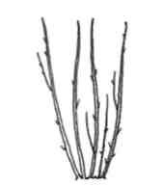 | 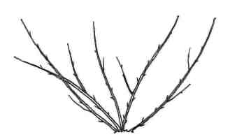 | 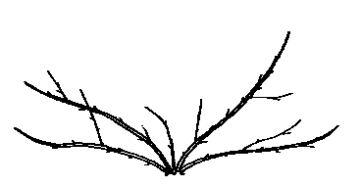
1 | 2 | 3
stāvs | pusstāvs | izplests

Paskaidrojums par 4. pazīmi. Viengadīgs dzinums: krāsa

Novērojumi jāveic dzinuma vidējā trešdaļā krūma ārpusē.

Paskaidrojums par 5. pazīmi. Veģetatīvais pumpurs: stāvoklis attiecībā pret dzinumu

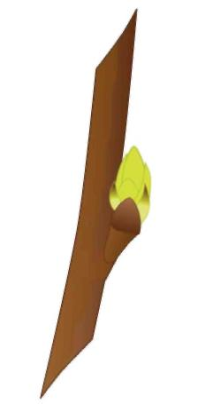 | 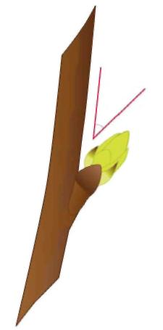 | 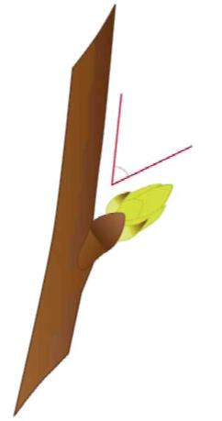
1 | 2 | 3
piegulošs vai nedaudz atvirzīts | atvirzīts | izteikti atvirzīts

Paskaidrojums par 7. pazīmi. Veģetatīvais pumpurs: galotnes forma

 |  | 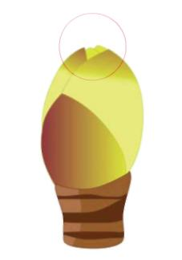
1 | 2 | 3
šauri smaila | plati smaila | noapaļota

Paskaidrojums par 9. pazīmi. Veģetatīvais pumpurs: vaska apsarme

Veģetatīvā pumpura vaska apsarme attiecas uz pumpura vaskojuma līmeni.

Paskaidrojums par 14. pazīmi. Lapas plātne: pamatne

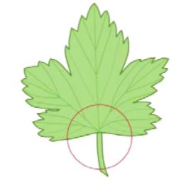 | 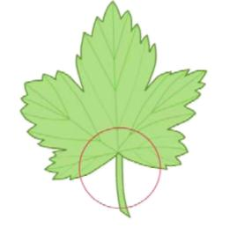 |  | 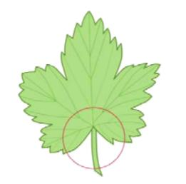
1 | 2 |  | 3
izteikti atvērta | atvērta |  | nedaudz atvērta
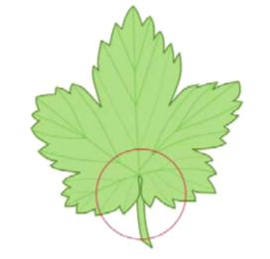 |  | 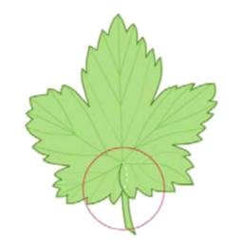
1 |  | 2
saskaras |  | pārklājas

Paskaidrojums par 18. pazīmi. Augs: ziedkopu skaits no viena pumpura

Ziedkopu skaitu no viena pumpura nosaka ziedēšanas laikā, novērojot lapu žākles viengadīga dzinuma augšējā trešdaļā.

Paskaidrojums par 19. pazīmi. Ziedkopa: garums

Ziedkopas garumā ieskaita kātiņu.

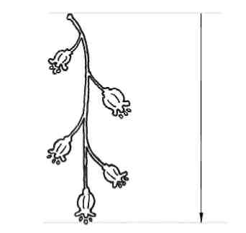

Paskaidrojums par 23. pazīmi. Augļkopa: veids

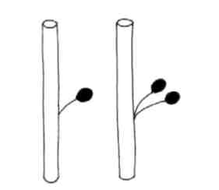 | 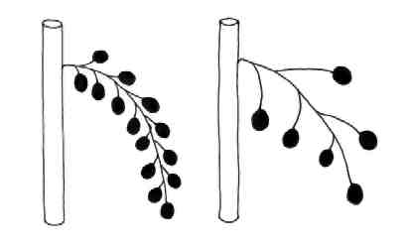
vienkāršs | ķekars
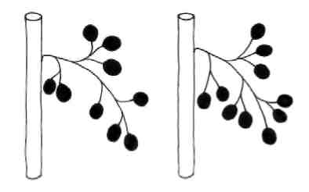 | 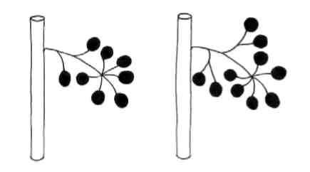
skara 1 | skara 2

Paskaidrojums par 24. pazīmi. Augļkopa: augļa lielumu diapazons

Augļa lielumu diapazonu nosaka, novērojot atsevišķu lielumu augļus vienā augļkopā (augļu ķekarā).

Paskaidrojums par 25. pazīmi. Auglis: lielums

Augļa lielumu var novērtēt pēc svara, jo augļa mīkstuma blīvums visām šķirnēm ir ļoti līdzīgs. Augļa lielums jānosaka pēc vismaz 50 augļu svara, aptverot visu esošo lielumu augļus, kas novākti no pieciem augiem.

Paskaidrojums par 28. pazīmi. Veģetatīvo pumpuru plaukšanas sākums

Veģetatīvo pumpuru plaukšanas sākums ir tad, kad pumpura pirmās zaļās lapiņas ir tikko redzamas.

Paskaidrojums par 29. pazīmi. Ziedēšanas sākums

Ziedēšanas sākums ir tad, kad ir pilnīgi atvērušies 10 % ziedu.

Paskaidrojums par 30. pazīmi. Augļu nogatavošanās sākums

Augļu nogatavošanās sākums ir tad, kad 10 % augļu ir pilnīgi nokrāsojušies.

LITERATŪRA

Hedrick, U.P., 1925: The small fruits of New York. J.B. Lyon Company, Albany, US, 614 pp.

Keipert, K., 1981: Beerenobst. Angebaute Arten und Wildfrüchte. Eugen Ulmer Verlag, Stuttgart, DE, 349 pp.

Mühl, F., 1996: Beerenobst und Wildfrüchte. Obst- und Gartenbauverlag des Bayerischen Landesverbandes für Gartenbau und Landespflege, München, DE, 152 pp.

Sorge, P., 1991: Beerenobstsorten. Melsungen, Verlag J. Neumann-Neudamm, 2nd edition, Melsungen, DE, 259 pp.

Todd, J.C., 1962: Black Currant Varieties: Their Classification and Identification. Technical Bulletin No. 11, Ministry of Agriculture, Fisheries and Food, Her Majesty’s Stationary Office, London, GB, 94 pp.

II PIELIKUMS

 |  | CPVO • OCVV  Kopienas Augu šķirņu birojs  Office Communautaire des Variétés Végétales

TEHNISKĀ ANKETA

Jāaizpilda saistībā ar pieteikumu Kopienas augu šķirņu aizsardzībai. Lūgums atbildēt uz visiem jautājumiem. Ja kāds jautājums būs atstāts bez atbildes, netiks piešķirts pieteikuma iesniegšanas datums. Ja kāds lauks/jautājums neattiecas uz konkrēto gadījumu, lūgums to norādīt.

1. Botāniskais taksons: tās ģints, sugas vai pasugas nosaukums, kurai šķirne ir piederīga, un vispārpieņemtais nosaukums

Suga Ribes nigrum L.

UPENES

2. Pieteikuma iesniedzējs(-i): vārds(-i), uzvārds(-i) un adrese(-es), tālruņa un faksa numurs(-i), e-pasta adrese un attiecīgā gadījumā pilnvarotā pārstāvja vārds, uzvārds un adrese
3. Šķirnes nosaukums

a) ja ir, – priekšlikums par šķirnes nosaukumu:

b) pagaidu apzīmējums (selekcionāra piešķirtais apzīmējums):
4. Informācija par šķirnes izcelsmi, uzturēšanu un pavairošanu

4.1. Šķirnes selekcija, uzturēšana un pavairošana
Lūgums norādīt selekcijas shēmu, vecākaugus un citu attiecīgo informāciju.

Šķirnes iegūšanas veids:

a) krustošana:
i) kontrolētā krustošana (norādīt vecākaugu šķirnes) [ ]

ii) daļēji kontrolētā krustošana (norādīt zināmās vecākaugu šķirnes) [ ]

iii) pilnīgi nezināma krustošana [ ]

b) mutācija (norādīt vecākaugu šķirni) [ ]

c) atklājot un attīstot
(norādīt, kur un kad atklāta un kā attīstīta): [ ]

d) cits (lūgums norādīt) [ ]
4.2. Pavairošanas metode

a) veģetatīvā pavairošana

i) ar spraudeņiem [ ]

ii) pavairošana in vitro [ ]

iii) cita (norādīt metodi) [ ]

b) citādi (lūgums sniegt informāciju) [ ]

4.3. Šķirnes ģeogrāfiskā izcelsme: reģions un valsts, kurā šķirne audzēta vai atklāta un attīstīta
5. Šķirnei norādāmās pazīmes (numurs iekavās attiecas uz atbilstošo pazīmi, kas norādīta CPVO protokolā; lūgums atzīmēt to izpausmes pakāpi, kura atbilst vislabāk).
 | Pazīmes |  | Paraugšķirnes | Vērtējums (balles)
5.1.  (2.) | Augs: habituss
 | stāvs |  | Magnus, Westra | 1 [ ]
 | pusstāvs |  | Baldwin, Blackdown | 2 [ ]
 | izplests |  | Tenah | 3 [ ]
5.2.  (4.) | Viengadīgs dzinums: krāsa
 | dzeltenbrūna |  | Tenah | 1 [ ]
 | sarkanbrūna |  |  | 2 [ ]
 | brūna |  | Hatton Black, Jet | 3 [ ]
 | pelēcīga |  | Cotswold Cross | 4 [ ]
5.3.  (10.) | Jaunais dzinums: antocianīna krāsojums
 | nav vai ir ļoti vājš |  | Goliath | 1 [ ]
 | vājš |  | Roodknop | 3 [ ]
 | vidējs |  | Hatton Black | 5 [ ]
 | stiprs |  | Malvern Cross | 7 [ ]
5.4.  (25.) | Auglis: lielums
 | mazs |  | Goliath, Sarolata | 3 [ ]
 | vidējs |  | Baldwin | 5 [ ]
 | liels |  | Titania | 7 [ ]
 | ļoti liels |  | Bona | 9 [ ]
5.5.  (26.) | Auglis: krāsa
 | zaļa |  | Stuart’s Green | 1 [ ]
 | melna ar brūnganu nokrāsu |  | Westwick Choice | 2 [ ]
 | melna |  | Titania | 3 [ ]
5.6.  (30.) | Augļu nogatavošanās sākums
 | ļoti agrs |  | Boskoop Giant, Kimberley | 1 [ ]
 | agrs |  | Andega, Magnus | 3 [ ]
 | vidējs |  | Baldwin Hilltop, Goliath | 5 [ ]
 | vēls |  | Ben Alder, Ben Lomond, Hatton Black | 7 [ ]
 | ļoti vēls |  | Jet | 9 [ ]

6. Līdzīgās šķirnes un atšķirības no šīm šķirnēm
Līdzīgās šķirnes nosaukums | Pazīme, ar kuru līdzīgā šķirne atšķiras¹ |  | Līdzīgās šķirnes izpausmes pakāpe |  |  | Kandidātšķirnes izpausmes pakāpe
_______________
¹ Ja abu šķirņu izpausmes pakāpes ir identiskas, lūgums norādīt atšķirības lielumu.

7. Papildu informācija, kas var atvieglot šķirnes atšķirīguma noteikšanu
Tehniskajai anketai jāpievieno šķirnei raksturīga izdrukāta krāsaina fotogrāfija.

7.1. Izturība pret kaitēkļiem un slimībām
7.2. Īpaši nosacījumi šķirnes pārbaudei

[ ] JĀ, lūgums norādīt

[ ] NĒ
7.3. Cita informācija

[ ] JĀ, lūgums norādīt

[ ] NĒ
8. ĢMO: nepieciešamā informācija

Padomes 2001. gada 12. marta Direktīvas EK/2001/18 2. panta 2. punkta izpratnē šķirne ir ģenētiski modificēts organisms.

[ ] JĀ [ ] NĒ

Ja atbilde ir “jā”, lūgums pievienot atbildīgo institūciju izdotā rakstiskā apliecinājuma eksemplāra kopiju, kurā ir deklarēts, ka šķirnes tehniskā pārbaude saskaņā ar Pamatregulas 55. un 56. pantu neapdraud vidi atbilstoši iepriekšminētās direktīvas normām.
9. Informācija par pārbaudāmo augu materiālu

9.1. Šķirnes pazīmes vai vairāku pazīmju izpausmi var ietekmēt tādi faktori kā kaitēkļi un slimības, ķīmiskā apstrāde (piemēram, ar augu augšanas regulatoriem vai pesticīdiem), audu kultūras ietekme, atšķirīgi potcelmi, potzari, kas iegūti atšķirīgās koka augšanas fāzēs, u. c.
9.2. Augu materiāls nedrīkst būt apstrādāts tādā veidā, ka apstrāde ietekmē šķirnes pazīmju izpausmi, izņemot, ja šādu apstrādi atļauj vai pieprasa kompetentās iestādes. Ja augu materiāls ir šādi apstrādāts, tad jāiesniedz visi dati par veikto apstrādi. Šajā saistībā lūgums atbilstoši savai kompetencei norādīt, vai pārbaudāmais materiāls ticis pakļauts:
a) mikroorganismiem (piemēram, vīrusiem, baktērijām, fitoplazmai) |  |  |  |  | [ ] Jā |  | [ ] Nē
b) ķīmiskai apstrādei (piemēram, ar augu augšanas regulatoriem vai pesticīdiem) |  |  |  |  | [ ] Jā |  | [ ] Nē
c) audu kultūrai |  |  |  |  | [ ] Jā |  | [ ] Nē
d) citiem faktoriem |  |  |  |  | [ ] Jā |  | [ ] Nē
Lūgums sniegt sīkāku informāciju tad, ja atbilde ir “jā”.
Es/mēs paziņoju(-am), ka saskaņā ar visu manā/mūsu rīcībā esošo informāciju šajā veidlapā sniegtā informācija ir pilnīga un pareiza.
Datums |  | Paraksts |  | Vārds, uzvārds

[Dokumenta beigas]

